Roches, placette témoin FPO no 1a Date de la photo : 19.01.2010  Emplacement photo : no 1 Direction de la photo et objectif : 10 g et mm | Roches, placette témoin FPO no 1a Date de la photo : 13.02.2019  Emplacement photo : no 1 Direction de la photo et objectif : 10 g et mm
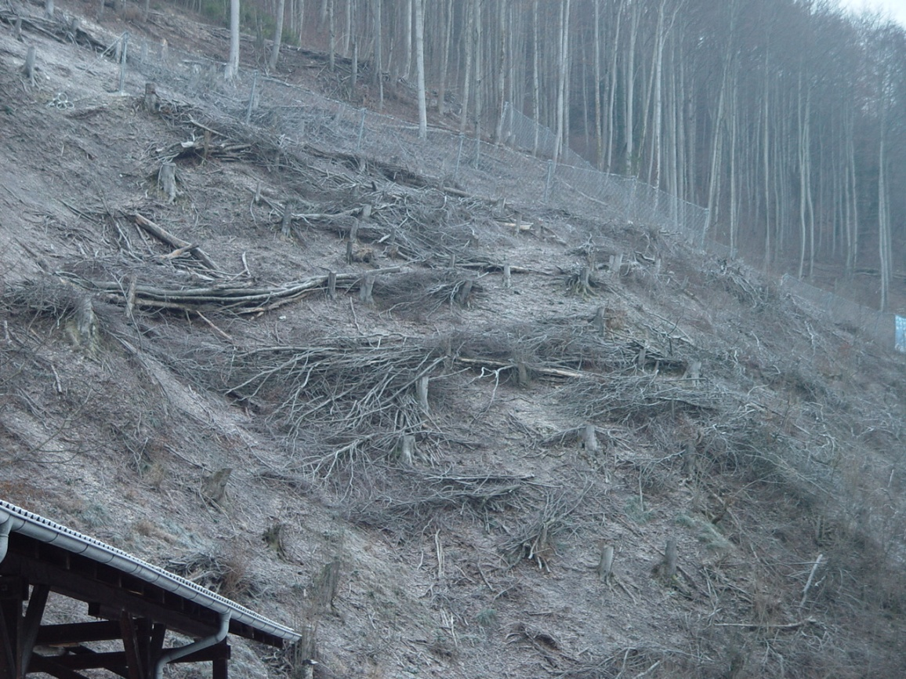  Après la coupe de 2009 (changement d’emplacement de photo 1) | 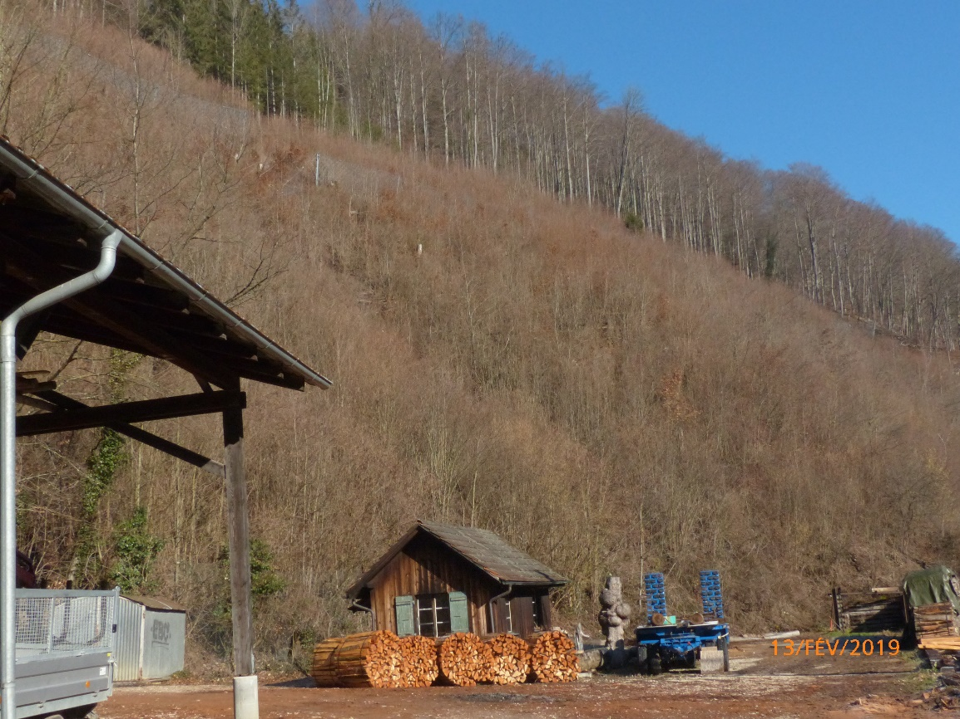  2019
Roches, placette témoin FPO no 1a Date de la photo : 28.01.2009  Emplacement photo : no 2 Direction de la photo et objectif : 220 g et mm | Roches, placette témoin FPO no 1a Date de la photo : 13.02.2019  Emplacement photo : no 2 Direction de la photo et objectif : 220 g et mm
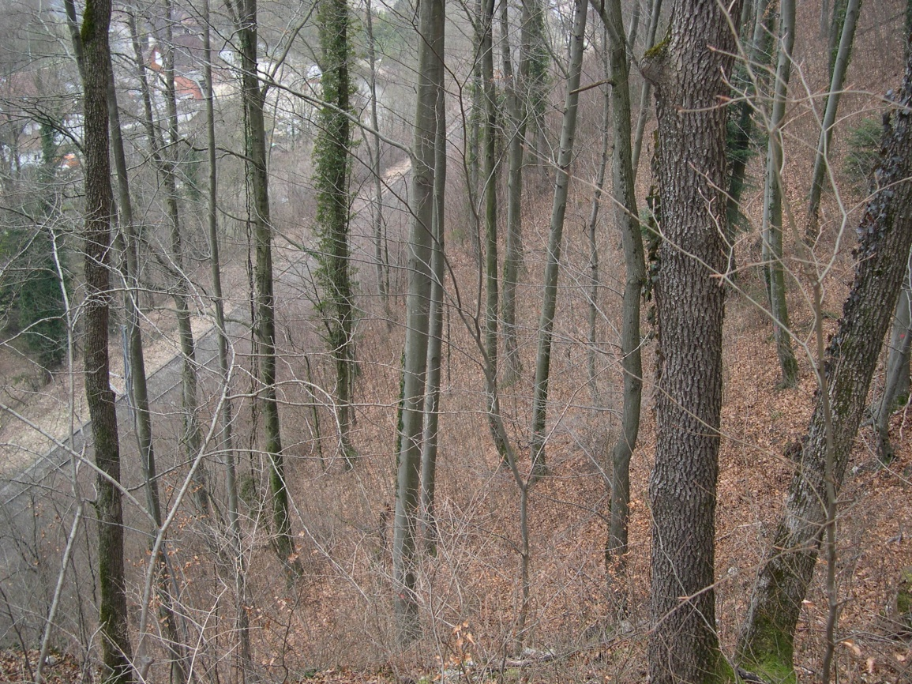  Avant la coupe de 2009 | 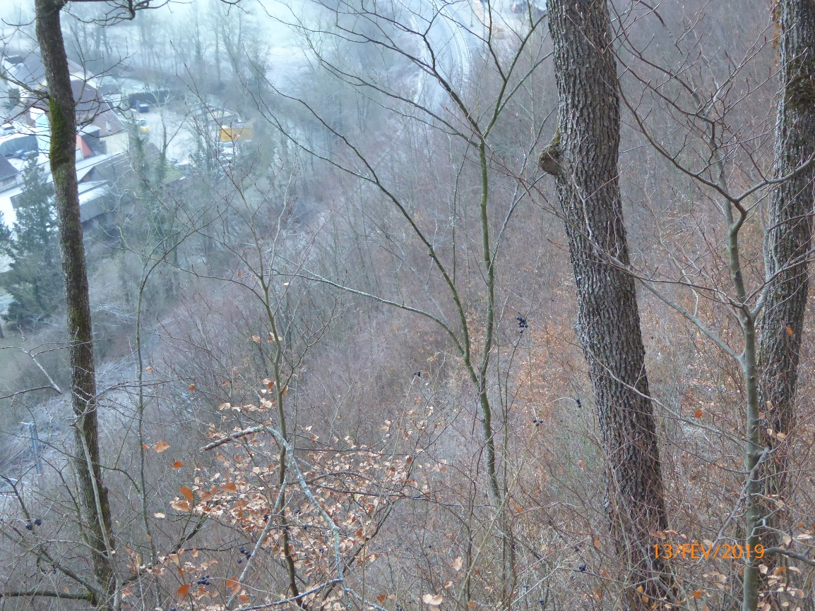  Après en 2019
Roches, placette témoin FPO no 1a Date de la photo : 28.01.2009  Emplacement photo : no 3 Direction de la photo et objectif : 62 g et mm | Roches, placette témoin FPO no 1a Date de la photo : 13.02.2019  Emplacement photo : no 3 Direction de la photo et objectif : 62 g et mm
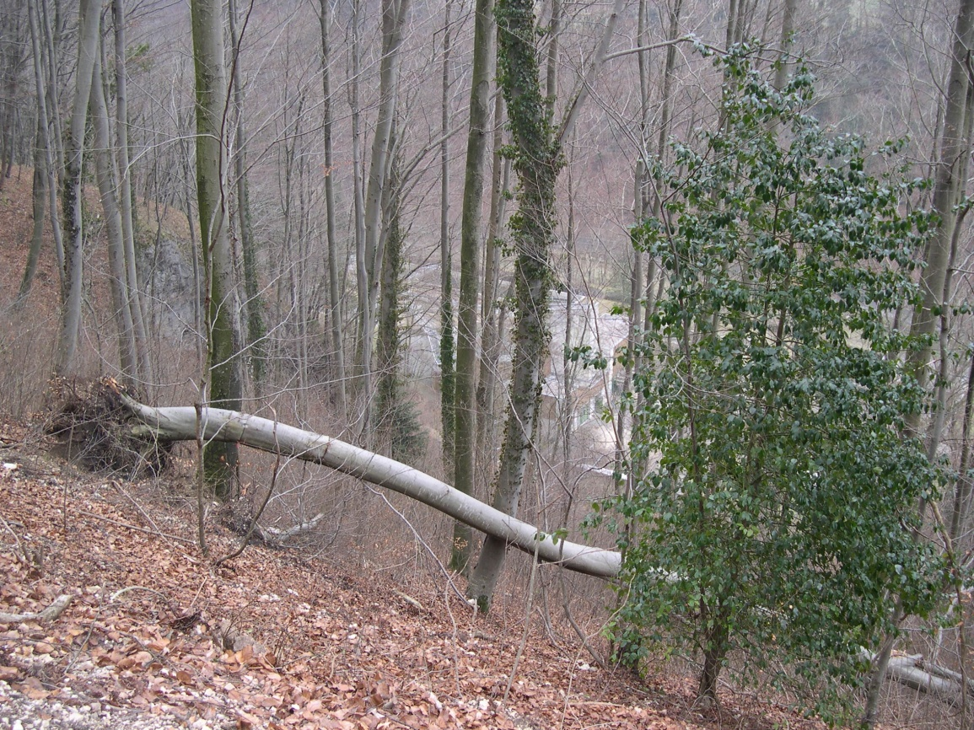  Avant la coupe de 2009 | 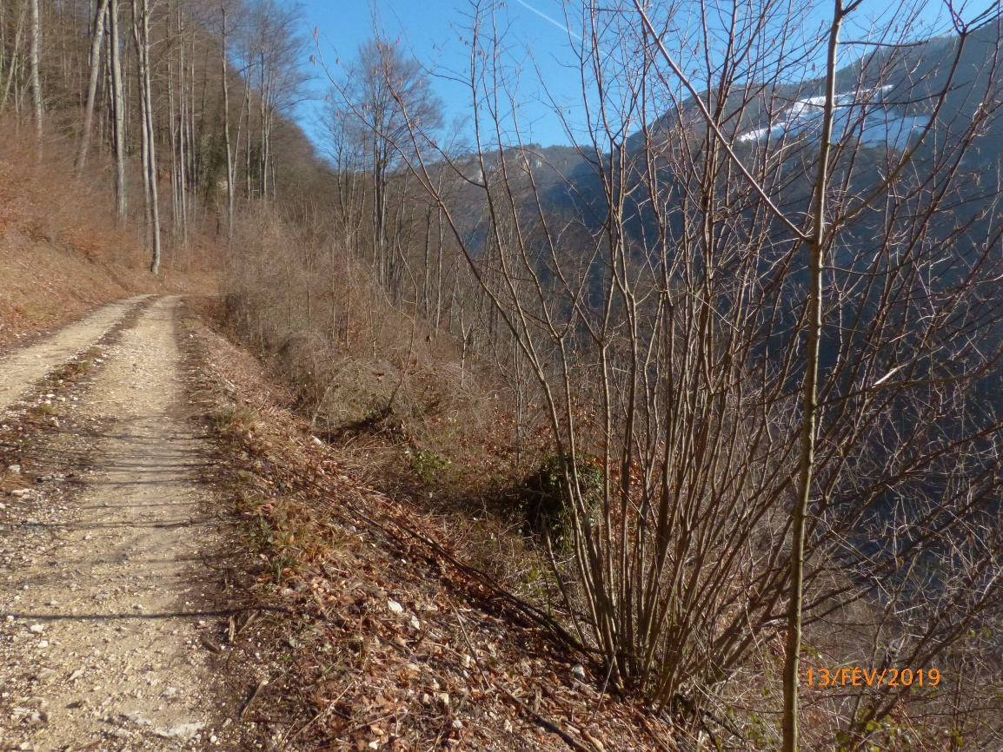  2019
Roches, placette témoin FPO no 1a Date de la photo : 28.01.2009  Emplacement photo : no 7 Direction de la photo et objectif : g et mm | Roches, placette témoin FPO no 1a Date de la photo : 13.02.2019  Emplacement photo : no 7 Direction de la photo et objectif : g et mm
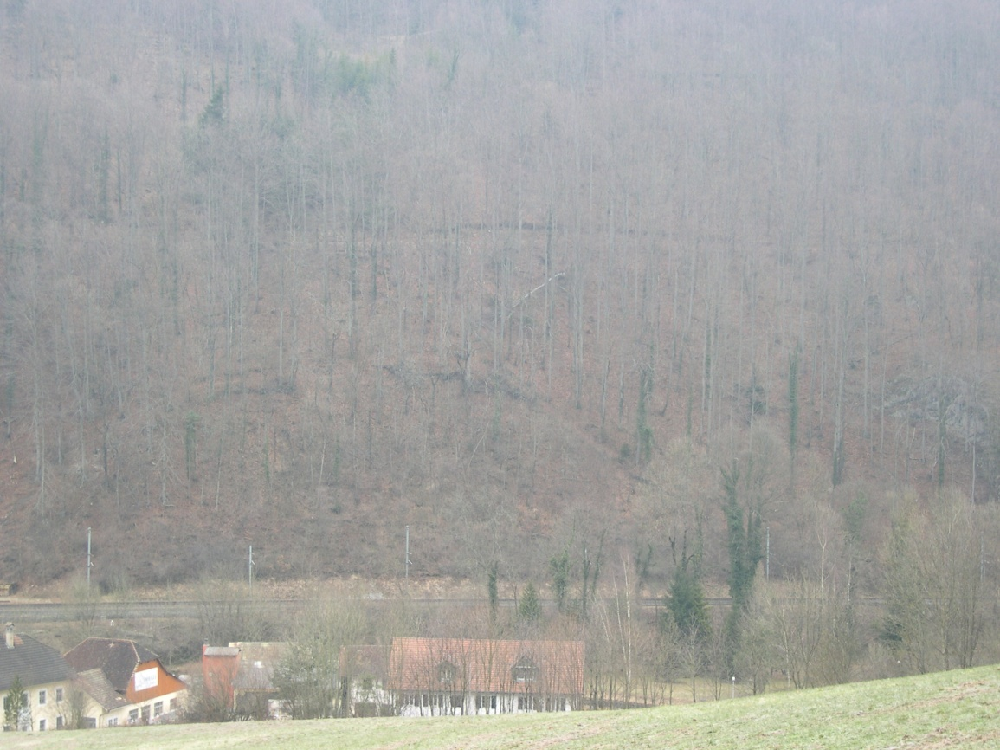  Avant la coupe de 2009 | 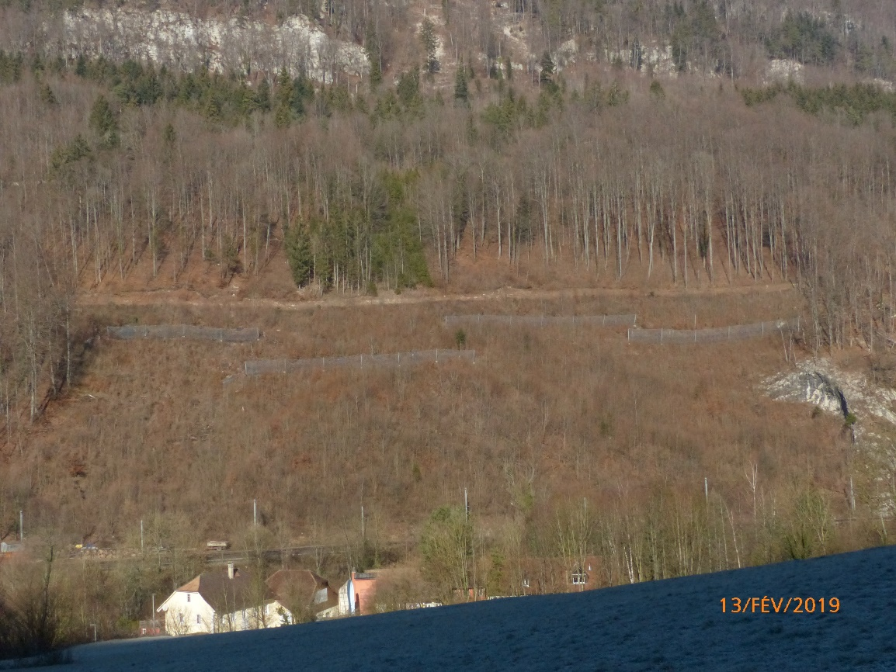  2019

